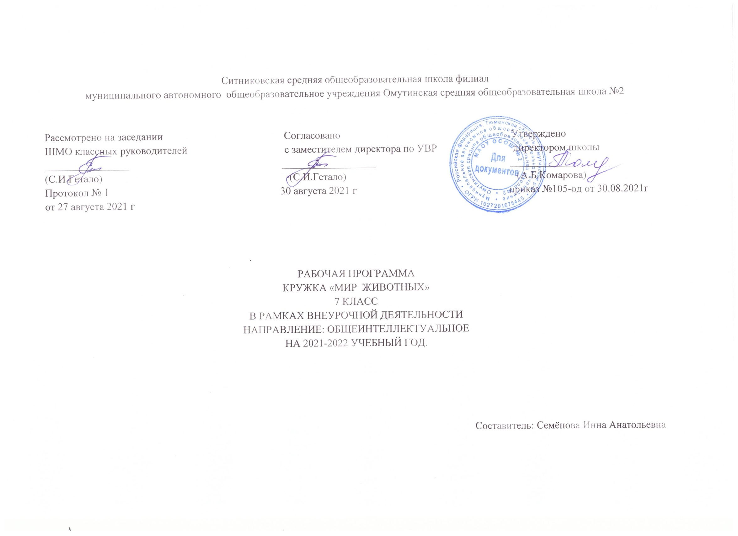

1. **Планируемые результаты.**

**Личностные результаты обучения**

• Воспитание российской гражданской идентичности: патриотизма, любви и уважения к Отечеству; осознание своей этнической принадлежности; усвоение гуманистических и традиционных ценностей многонационального российского общества; воспитание чувства ответственности.

• Формирование ответственного отношения к учению, готовности и способности обучающихся к саморазвитию и самообразованию на основе мотивации к обучению и познанию, осознанному выбору и построению дальнейшей индивидуальной траектории образования на безе ориентировки в мире профессий и профессиональных предпочтений с учетом устойчивых познавательных интересов.

• Знание основных принципов и правил отношения к живой природе, основ здорового образа жизни и здоровьесберегающих технологий.

• Сформированность познавательных интересов и мотивов, направленных на изучение живой природы; интеллектуальных умений (доказывать, строить рассуждения, анализировать, делать выводы); эстетического отношения к живым объектам.

• Формирование личностных представлений о ценности живой природы, осознание значимости и общности глобальных проблем человечества.

• Формирование уважительного отношения к истории, культуре, национальным особенностям и образу жизни других народов; толерантности и миролюбия.

• Освоение социальных норм и правил поведения, ролей и форм социальной жизни в группах и сообществах, включая взрослые и социальные сообщества, участие в школьном самоуправлении и общественной жизни в переделах возрастных компетенций.

• Формирование коммуникативной компетенции в общении и сотрудничестве со сверстниками, старшими и младшими в процессе образовательной и общественной деятельности.

• Формирование экологической культуры на основе познания ценности жизни во всех ее проявлениях и необходимости бережного отношения к окружающей среде.

**Метапредметные результаты обучения**

• Умение самостоятельно определять цели своего обучения, ставить и формулировать для себя новые задачи в учебе и познавательной деятельности, развивать мотивы и интересы своей познавательной деятельности;

• Овладение составляющими исследовательской и проектной деятельности, включая умения видеть проблему, ставить вопросы, выдвигать гипотезы, давать определения понятиям, классифицировать, наблюдать, проводить эксперименты, делать выводы и заключения, структурировать материал, объяснять, доказывать, защищать свои идеи;

• Умение работать с разными источниками биологической информации: находить биологическую информацию в различных источниках, анализировать и оценивать информацию, преобразовывать информацию из одной формы в другую;

• Способность выбирать целевые и смысловые установки в своих действиях и поступках по отношению к живой природе, здоровью своему и окружающих;

• Умение адекватно использовать речевые средства для дискуссии и аргументации своей позиции, сравнивать разные точки зрения, аргументировать свою точку зрения, отстаивать свою позицию.

• Умение самостоятельно планировать пути достижения целей, в том числе альтернативные, осознанно выбирать наиболее эффективные способы решения учебных и познавательных задач;

• Умение соотносить свои действия с планируемыми результатами, осуществлять контроль своей деятельности в процессе достижения результата, определять способы действий в рамках предложенных условий и требований, корректировать свои действия в соответствии с изменяющейся ситуацией;

• Овладение основами самоконтроля, самооценки, приятия решений и осуществления осознанного выбора в учебной и познавательной деятельности;

• Умение создавать, применять и преобразовывать знаки, символы, модели и схемы для решения учебных и познавательных задач;

• Умение организовывать учебное сотрудничество и совместную деятельность с учителем и сверстниками, работать индивидуально и в группе.

**Предметные результаты изучения курса биологии в основной школе:**

1) формирование системы научных знаний о живой природе, закономерностях ее развития, исторически быстром сокращении биологического разнообразия в биосфере в результате деятельности человека, для развития современных естественнонаучных представлений о картине мира;

2) формирование первоначальных систематизированных представлений о биологических объектах, процессах, явлениях, закономерностях, об основных биологических теориях, об экосистемной организации жизни, о взаимосвязи живого и неживого в биосфере, о наследственности и изменчивости; овладение понятийным аппаратом биологии;

3) приобретение опыта использования методов биологической науки и проведения несложных биологических экспериментов для изучения живых организмов и человека, проведения экологического мониторинга в окружающей среде;

4) формирование основ экологической грамотности: способности оценивать последствия деятельности человека в природе, влияние факторов риска на здоровье человека; выбирать целевые и смысловые установки в своих действиях и поступках по отношению к живой природе, здоровью своему и окружающих, осознание необходимости действий по сохранению биоразнообразия и природных местообитаний видов растений и животных;

5) формирование представлений о значении биологических наук в решении проблем необходимости рационального природопользования защиты здоровья людей в условиях быстрого изменения экологического качества окружающей среды;

6) освоение приемов оказания первой помощи, рациональной организации труда и отдыха, выращивания и размножения культурных растений и домашних животных, ухода за ними.

**Выпускник получит возможность научиться:**

* *осознанно использовать знания основных правил поведения в природе и основ здорового образа жизни в быту;*
* *выбирать целевые и смысловые установки в своих действиях и поступках по отношению к живой природе, здоровью своему и окружающих;*
* *ориентироваться в системе познавательных ценностей – воспринимать информацию биологического содержания в научно-популярной литературе, средствах массовой информации и Интернет-ресурсах, критически оценивать полученную информацию, анализируя ее содержание и данные об источнике информации;*
* *создавать собственные письменные и устные сообщения о биологических явлениях и процессах на основе нескольких источников информации, сопровождать выступление презентацией, учитывая особенности аудитории сверстников.*

**Живые организмы (Животные).**

**Выпускник научится:**

■ выделять существенные признаки биологических объектов (животных) и процессов, характерных для живых организмов;

■ аргументировать, приводить доказательства родства различных таксонов животных;

■ аргументировать, приводить доказательства различий животных;

■ осуществлять классификацию биологических объектов (животных) на основе определения их принадлежности к определенной систематической группе;

■ раскрывать роль биологии в практической деятельности людей; роль различных организмов в жизни человека;

■ объяснять общность происхождения и эволюции систематических групп животных на примерах сопоставления биологических объектов;

■ выявлять примеры и раскрывать сущность приспособленности организмов к среде обитания;

■ различать по внешнему виду, схемам и описаниям реальные биологические объекты или их изображения, выявлять отличительные признаки биологических объектов;

■ сравнивать биологические объекты (растения, животные, бактерии, грибы), процессы жизнедеятельности; делать выводы и умозаключения на основе сравнения;

■ устанавливать взаимосвязи между особенностями строения и функциями клеток и тканей, органов и систем органов;

■ использовать методы биологической науки: наблюдать и описывать биологические объекты и процессы; ставить биологические эксперименты и объяснять их результаты;

■ знать и аргументировать основные правила поведения в природе;

■ анализировать и оценивать последствия деятельности человека в природе;

■ описывать и использовать приемы выращивания и размножения домашних животных, ухода за ними;

■ знать и соблюдать правила работы в кабинете биологии.

**Выпускник получит возможность научиться:**

■ *находить информацию о животных в научно-популярной литературе, биологических словарях, справочниках, интернет- ресурсах, анализировать и оценивать ее, переводить из одной формы в другую*;

■ *основам исследовательской и проектной деятельности по изучению организмов царства животных, включая умения формулировать задачи, представлять работу на защиту и защищать ее*;

■  *использовать приемы оказания первой помощи при контактах с ядовитыми и опасными животными, укусах животных*; *работы с определителями животных*; *ухода за домашними животными;*

■  *ориентироваться в системе моральных норм и ценностей по отношению к объектам живой природы (признание высокой ценности жизни во всех ее проявлениях, экологическое сознание, эмоционально-ценностное отношение к объектам живой природы);*

■  *осознанно использовать знания основных правил поведения в природе; выбирать целевые и смысловые установки в своих действиях и поступках по отношению к живой природе;*

■  *создавать собственные письменные и устные сообщения животных на основе нескольких источников информации,сопровождать выступление презентацией, учитывая особенности аудитории сверстников*;

■  *работать в группе сверстников при решении познавательных задач, связанных с изучением особенностей строения и жизнедеятельности животных, планировать совместную деятельность, учитывать мнение окружающих и адекватно оценивать собственный вклад в деятельность группы.*

**II. Cодержание.**

|  |  |  |
| --- | --- | --- |
| **№** | **Тема** | **Содержание.** |
| 1 | Введение.  Науки о животных. | Задачи работы кружка. Науки о животных: орнитология, териология, энтомология, ихтиология, этология и др. Классификация зоологических наук. |
| 2 | Мир простейших. Внутреннее строение. | Внутреннее строение простейших, органоиды (органеллы) простейших, их функции. |
| 3 | Строители рифов. Обитатели рифов. | Коралловые полипы, коралловые рифы, зооксантеллы. Рифы – индикаторы чистой воды. Невероятное биологическое разнообразие обитателей рифов. |
| 4 | Хрустальные купола - медузы. | Представители зоопланктона – медузы, разнообразие медуз, опасные для человека медузы. |
| 5 | Черви-паразиты человека и животных. | Гельминты, гельминтозы. Циклы развития паразитических червей. Многообразие паразитических червей и борьба с ними. Меры профилактики. |
| 6 | Мягкотелые создания. | Разнообразие моллюсков и их раковин. Головоногие – вершина эволюции моллюсков. Реактивный способ плавания. Средства защиты и нападения. |
| 7 | Закованные в броню (ракообразные) | Усоногие, разноногие, десятиногие ракообразные. Разделение функций конечностей. Жизненный цикл рака и его родственников. |
| 8 | Мастера маскировки.  Уроки самообороны. | Покровительственная (маскирующая) окраска, расчленяющая окраска; мимикрия, мимикрия Бейтса, Мюллера; предупреждающая окраска |
| 9 | Скрипачи и обжоры. | Отряд прямокрылые: кузнечики, сверчки, саранча. Партеногенез. Органы стрекотания. Вспышки численности саранчи. Инсектициды. Редкие виды. |
| 10 | Жук жуку рознь. | Отряд жесткокрылые – самый разнообразный отряд насекомых. Навозники, рогачи, усачи, листоеды, долгоносики и короеды, светляки. Хищные жуки. Биологические методы борьбы. Колорадский жук – вредитель картофеля. Жуки нашей местности. Редкие виды жуков. |
| 11 | Летающие цветы. | Отряд чешуекрылые (бабочки). Дневные (булавоусые) и ночные (перистоусые) бабочки. Бабочки нашей местности. Редкие виды бабочек. |
| 12 | Шестиногие охотники. | Стрекозы. Хищные личинки (наяды), ловчая снасть личинок – маска. Богомолы. Осы. Клопы. Сетчатокрылые. |
| 13 | Маленькие виновники больших бед. Жизнь сообща. | Тараканы. Мухи, опарыши. Комары. Постельные клопы и вши. Блохи. Переносчики болезней. Общественные насекомые: бумажные осы, медоносные пчёлы, муравьи, термиты. |
| 14 | Рыба на любой вкус. | Рыбы открытого моря, способы маскировки и защиты, противотень, проходные рыбы. Забота о потомстве. |
| 15 | Удивительные рыбы. | Сельдяной король, луна-рыба, латимерия, ледяные рыбы (белокровки), акулы, скаты. |
| 16 | Покорители суши – амфибии и рептилии. | Первые четвероногие. Хвостатые, безхвостые и безногие амфибии. Черепахи и клювоголовые, крокодилы, ящерицы, змеи. Неотения. |
| 17-  18 | Жизненные формы птиц. | Водно-подводные, водоплавающие, водно-воздушные, наземно-водные, наземно-прибрежные, наземно-болотные, наземно-степные, наземно-лесные, лесокустарниковые, древесно-лазающие, древесно-воздушные, воздушные, хищные птицы. |
| 19 | Хищные звери. | Отряд Хищные. Экологические группы хищников: наземные, древесные, околоводные, морские. Волк – предок собаки. Жизнь в стае. Правило Аллена. Представитель хищных – вегетарианец. Последствия интродукции хищных. |
| 20 | Животные – друзья и помощники человека. | Домашние животные – компаньоны и помощники. История одомашнивания животных. |
| 21 | Зоотерапия. | Виды зоотерапии: иппотерапия, фелинотерапия, апитерапия, дельфинотерапия, гирудотерапия, канистерапия. |
| 22 | Животные - экстремалы. | Приспособления (адаптации) животных к экстремальных условиям: холоду, жаре, засухе. Метаболическая вода, температурный градиент. Акклиматизация. |
| 23 | Великие строители и архитекторы. | Постройки животных – «застывшее поведение». Грызуны-норники, хатки и плотины, их влияние на гидрологический режим рек, виды гнёзд, «печи» и «инкубаторы»; термитники. |
| 24-25 | Искусные охотники. Маскировка и самооборона. | Приспособления хищников: клювы, зубы, когти; развитые органы чувств, сложные формы охотничьего поведения. Охотничьи традиции, законы стаи. Животные – санитары. |
| 26 | Живые ископаемые. | Гаттерия, латимерия, двоякодышащие, арапаима, крокодилы, морские лилии, мечехвост, однопроходные. |
| 27 | Загадки животного мира (конференция). | Удивительные способности животных (суперчувства, электромагнитные силы, миграции (хоминг), сон и выживание, аутотомия и регенерация, общение животных, гнездовой паразитизм). |
| 28 | Рекорды животного мира. | Животные – рекордсмены и их рекорды (продолжительность жизни, плодовитость, размеры, скорость движения и т.п.). |
| 29 | Вымершие животные. | Животные, вымершие по вине человека: странствующий голубь, стеллерова корова, яванский тигр, тасманийский волк, тур, моа, слоновая черепаха, дронт. |
| 30 | Животные в опасности. | Редкие и исчезающие виды животных. Красная книга. Случаи спасения видов (зубы, бизоны). |
| 31 | Книги о животных. Читательская конференция. | Писатели – анималисты: В. Бианки, Ю.Дмитриев, Е. Чарушин, К Паустовский и др. |
| 32 | Итоговое занятие. Викторина «Мир животных». | Демонстрация знаний, эрудиции, поощрение отличившихся. |

**Ш. Тематическое планирование.**

**7 класс. Мир животных (32 часа, 1 час в неделю).**

|  |  |  |
| --- | --- | --- |
| **№** | **Раздел, тема** | **Кол-во часов** |
| 1 | Введение.  Науки о животных. | 1 |
| 2 | Мир простейших. Внутреннее строение. | 1 |
| 3 | Строители рифов. Обитатели рифов. | 1 |
| 4 | Хрустальные купола - медузы. | 1 |
| 5 | Черви-паразиты человека и животных. | 1 |
| 6 | Мягкотелые создания. | 1 |
| 7 | Закованные в броню (ракообразные) | 1 |
| 8 | Мастера маскировки. Уроки самообороны. | 1 |
| 9 | Скрипачи и обжоры. | 1 |
| 10 | Жук жуку рознь. | 1 |
| 11 | Летающие цветы. | 1 |
| 12 | Шестиногие охотники. | 1 |
| 13 | Маленькие виновники больших бед. Жизнь сообща. | 1 |
| 14 | Рыба на любой вкус. | 1 |
| 15 | Удивительные рыбы. | 1 |
| 16 | Покорители суши – амфибии и рептилии. | 1 |
| 17-18 | Экологические группы птиц. | 2 |
| 19 | Хищные звери. | 1 |
| 20 | Животные – друзья и помощники человека. | 1 |
| 21 | Зоотерапия. | 1 |
| 22 | Животные - экстремалы. | 1 |
| 23 | Великие строители и архитекторы. | 1 |
| 24 | Искусные охотники. | 1 |
| 25 | Маскировка и самооборона. | 1 |
| 26 | Живые ископаемые. | 1 |
| 27 | Загадки животного мира. | 1 |
| 28 | Рекорды животного мира. | 1 |
| 29 | Вымершие животные. | 1 |
| 30 | Животные в опасности. | 1 |
| 31 | Книги о животных. Читательская конференция. | 1 |
| 32 | Итоговое занятие.Викторина «Мир животных». | 1 |

**Литература:**

1. Бабенко В.Г. Птицы. – М.: РОСМЭН, 2011. (Детская энциклопедия РОСМЭН).
2. Березина М.Ф. Мир животных: научно-популярное издание для детей. – М.: ЗАО «РОСМЭН-ПРЕСС», 2008. (Современная школьная энциклопедия).
3. Бёрни Д. Млекопитающие. - М.: РОСМЭН-ПРЕСС, 2012. (Детская энциклопедия).
4. Быховский Б.Е. Зоология: учеб. для 6-7 кл. сред. шк. – М.: Просвещение, 1987.
5. Вахрушев А.А. Биология (От амёбы до человека). 7 класс. Учебник общеобраз. школы. – М.: Баласс, 2011.
6. Никишов А.И., Шарова И.Х. Зоология: проб. учеб. для 6-7 кл. ср. шк. – М.: Просвещение, 1988.
7. Смит М. Животные. – М.: РОСМЭН-ПРЕСС, 2012. (Детская энциклопедия).
8. Травина И.В. Удивительные животные. – М.: РОСМЭН, 2016. (Детская энциклопедия РОСМЭН).
9. Травина И.В. Хищники. – М.: РОСМЭН, 2012. (Детская энциклопедия РОСМЭН).
10. Травина И.В. Насекомые. – М.: РОСМЭН, 2012. (Детская энциклопедия РОСМЭН).
11. Травина И.В. Подводный мир. – М.: РОСМЭН, 2011. (Детская энциклопедия РОСМЭН).
12. Травина И.В.Рептилии и амфибии. – М.: РОСМЭН, 2015. (Детская энциклопедия РОСМЭН).
13. Травина И.В.Красная книга. – М.: РОСМЭН, 2015. (Детская энциклопедия РОСМЭН).
14. Мир животных. Пресмыкающиеся, птицы, рыбы, насекомые. – Минск: Миринда, Родиола-плюс, 2000. (Детская энциклопедия в вопросах и ответах).
15. Я познаю мир: Зоология: Дет. энцикл. / А.Целлариус. – М.: ООО «Издательство АСТ», 2004.
16. Мотина М.А. А знаете ли вы, что такое зоотерапия?//Биология для школьников – 2010, №2, с. 33.

**Интернет – ресурсы:**

1. <http://school-collection.edu.ru/catalog>
2. <http://zmmu.msu.ru>
3. <http://www.moskowzoo.ru>
4. [www.gbmt.ru](http://www.gbmt.ru)
5. <http://sbio.info/>